llll

ПРЕЗЕНТАЦИЯ КОМПАНИИ BELU MERCH

Лютое приглашение
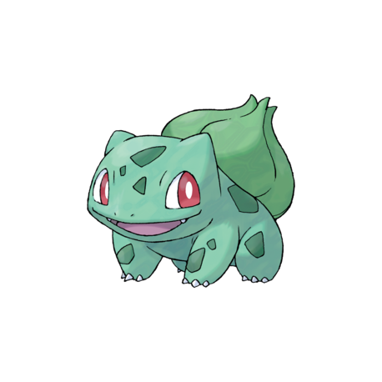
отсаши круснов

____________________________________
вы приглашаетесь на супер пупер мега шмега чмега лега вечеринку-презентацию от Саши Круснов!!!!
Дресс-код динозавровый и принести кокаколку пиццочку буррргер

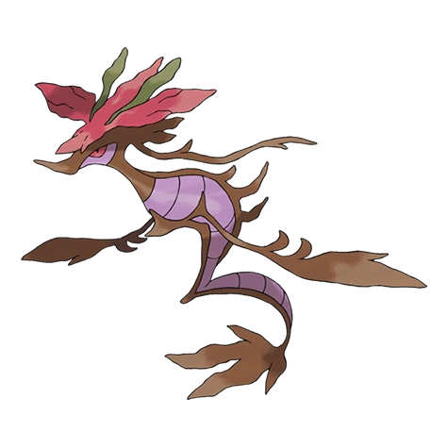
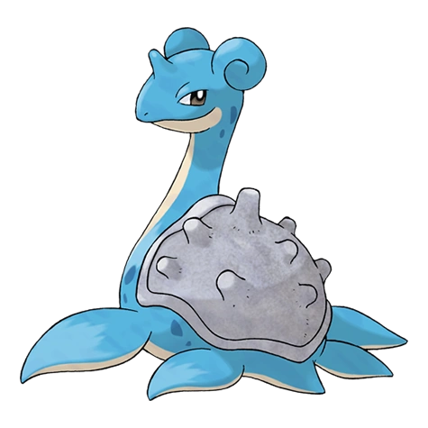



Адрес: ____________________________________

Дата: _____ Время: ______

Пака

